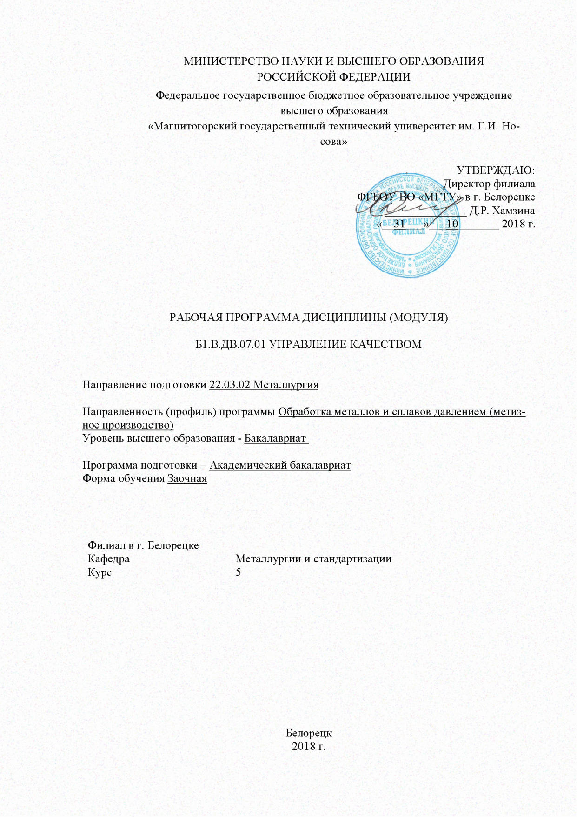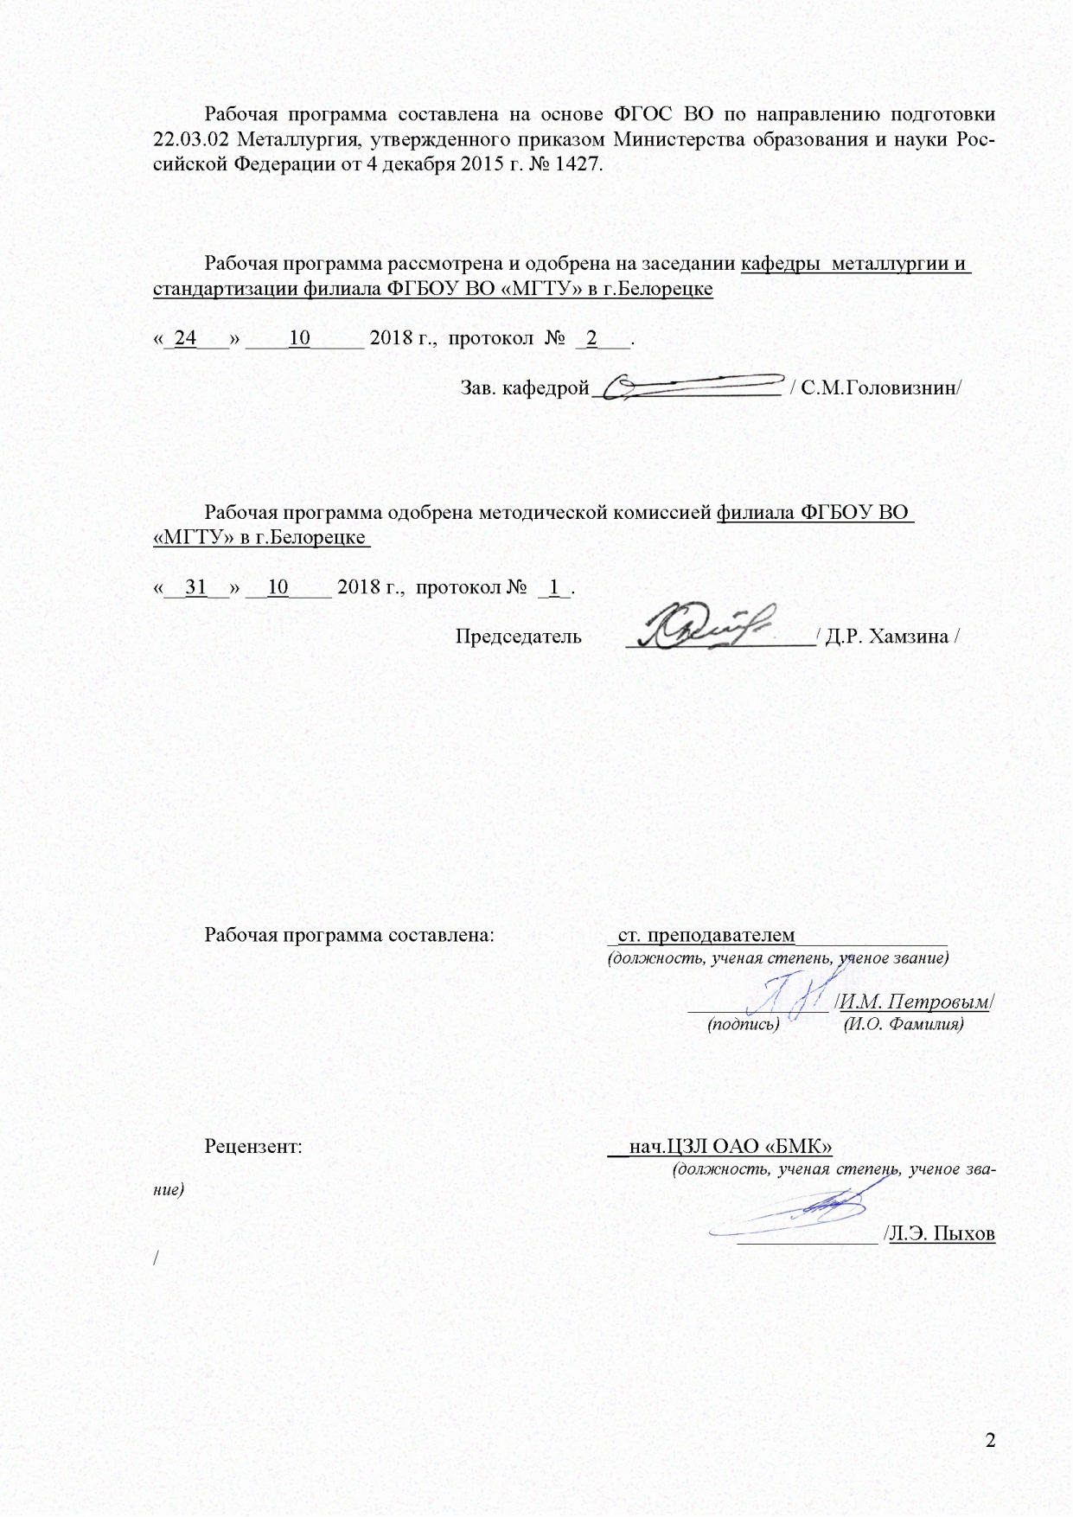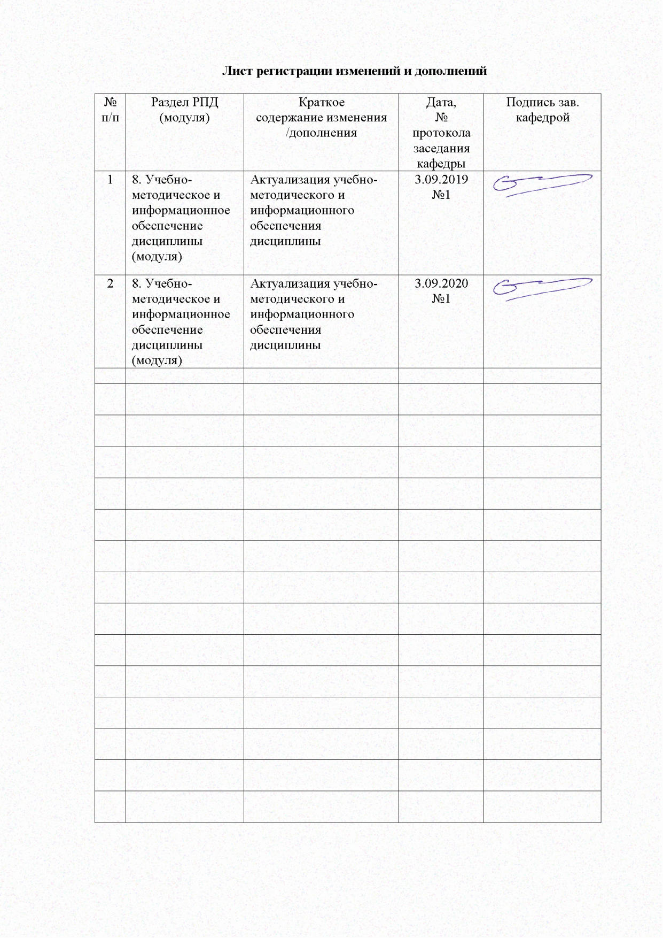

1 Цели освоения дисциплины

Целями освоения дисциплины «Управление качеством» являются: развитие у студентов личностных качеств, а также формирование общекультурных и профессиональных компетенций в соответствии с требованиями ФГОС ВО по направлению подготовки 22.03.02 Металлургия.

**2 Место дисциплины в структуре образовательной программы подготовки бакалавра**

Дисциплина «Управление качеством» входит в вариативную часть блока 1 образовательной программы.

Для изучения дисциплины необходимы знания (умения, владения), сформированные в результате изучения следующих дисциплин:

1. Б1.Б.13 Метрология, стандартизация и сертификация;

Стандартизация, основные определения в области стандартизации, виды стандартов, подтверждение соответствия основные определения в области соответствия

1. Б1.В.15 Стандартизация и сертификация материалов и процессов

Стандартизация, методы стандартизации, подтверждение соответствия, формы подтверждения соответствия, сертификация и декларирование соответствия.

Знания (умения, владения), полученные при изучении данной дисциплины будут необходимы им при дальнейшей подготовке к государственной итоговой аттестации (государственный экзамен и защита ВКР).

**3 Компетенции обучающегося, формируемые в результате освоения дисциплины (модуля и планируемые результаты обучения):**

В результате освоения дисциплины «Управление качеством» обучающийся должен обладать следующими компетенциями:

| Структурный элемент компетенции | Планируемые результаты обучения |
| --- | --- |
| ОПК-9: способностью использовать принципы системы менеджмента качества | |
| Знать: | - терминологию, основные принципы и организационно-методические подходы к управлению качеством;  - особенности существующих систем управления и обеспечения качества;  - процедуры сертификации продукции и систем управления качеством. |
| Уметь: | - пользоваться инструментами планирования, управления, контроля и совершенствования качества;  - использовать стандарты и другие нормативны документы при оценке, контроле качества и сертификации продукции. |
| Владеть: | - методами оценки качества, стандартизации и сертификации материалов и процессов;  - методами планирования, управления и аудита систем качества. |
| ПК-1 способностью к анализу и синтезу | |
| Знать: | - общесистемные и специальные принципы управления качеством;  - современные методы управления качеством продукции;  - рекомендации российских и международных стандартов серии ИСО 9000 по обеспечению качества продукции. |
| Уметь: | - применять методы контроля качества;  - выбирать и применять набор необходимых инструментов для улучшения системы качества. |
| Владеть: | - основными инструментами управления качеством на всех этапах жизненного цикла продукции. |

4 Структура и содержание дисциплины

Общая трудоемкость дисциплины составляет _4_ зачетных единиц _144_ акад. часов, в том числе:

- контактная работа – __12,9_ акад. часов:

- аудиторная – _10_ акад. часов;

- внеаудиторная – __2,9___ акад. часов

- самостоятельная работа – __122,4___ акад. часов;

- подготовка к экзамену – 8,7 акад. часа

|  |  |  |  |  |  |  |  |  |
| --- | --- | --- | --- | --- | --- | --- | --- | --- |
| Раздел/тема  дисциплины | Курс | Аудиторная контактная работа (в академических часах)**\*** | | | Самостоят. работа (в академич. часах). | Вид самостоятельной работы | Формы текущего контроля успеваемости и промежуточной аттестации | Код и структурный элемент компетенции |
| лекции | лаборат.  занятия | практич. занятия |
| 1. Сущность, роль, значение и основополагающие понятия в области качества и управления им | *5* | *0,5* |  |  | 20 | Самостоятельное изучение учебной литературы, конспектов лекций, | Устный опрос | ОПК-9: з |
| 1. Методологические положения управления качеством | *5* | *0,5* |  | *2* | 20 | Самостоятельное изучение учебной литературы, конспектов лекций, подготовка к практическим занятиям | Защита практических работ, устный опрос | ПК-1: з, у |
| 1. Механизм современного управления качеством | *5* | *0,5* |  | *1* | 206 | Самостоятельное изучение учебной литературы, конспектов лекций, подготовка к практическим занятиям | Защита практических работ, устный опрос | ОПК-9: з, у, в |
| 1. Основные методы управления качеством | *5* | *0,5* |  | *1* | 20 | Самостоятельное изучение учебной литературы, конспектов лекций, подготовка к практическим занятиям | Промежуточная  аттестация  Защита практических работ | ПК-1: з, у, в |
| 1. Методы исследования управления качеством | *5* | *1* |  | *1* | 21 | Самостоятельное изучение учебной литературы, конспектов лекций. Самостоятельное знакомство с некоторой нормативной документацией | Устный опрос, защита практических работ | ОПК-9: у, в |
| 1. Стандартизация и сертификация в системе управления качеством | *5* | *1* |  | *1* | *21* | Самостоятельное изучение учебной литературы, конспектов лекций, подготовка к практическим занятиям. | Устный опрос, защита практических работ | ПК-1: з, у, в |
| ***Итого по курсу*** | ***5*** | ***4*** |  | ***6*** | ***122,4 (8,7 э)*** |  | ***экзамен*** |  |

**5 Образовательные и информационные технологии**

Для реализации предусмотренных видов учебной работы в качестве образовательных технологий в преподавании дисциплины «Управление качеством» используются традиционная и модульно-компетентностная технологии c использованием мультимедийного оборудования и современного программного обеспечения, в том числе с использованием Интернет-ресурсов.

При проведении лабораторных работ предполагается использование технологии модульного обучения и коллективного взаимообучения (парная работа трех видов: статическая пара, динамическая пара, вариационная пара).

Самостоятельная работа студентов направлена на проработку тем, отведенных на самостоятельное изучение, на подготовку к выполнению и защите лабораторных работ, на подготовку и выполнение реферата, подготовку к контрольной работе и итоговому зачету.

В ходе занятий предполагается использование комплекса инновационных методов интерактивного обучения студентов, включающего в себя:

- создание проблемных ситуаций с показательным решением проблемы преподавателем;

- самостоятельную поисковую деятельность в решении учебных проблем, направляемую преподавателем;

- самостоятельное решение проблем студентами под контролем преподавателя.

**6 Учебно-методическое обеспечение самостоятельной работы студентов**

По дисциплине «Управление качеством» предусмотрена внеаудиторная самостоятельная работа обучающихся, которая осуществляется в виде чтения с проработкой материала лекций и учебно-методической литературы для подготовки к защите лабораторных работ и рубежному контролю.

***Первый рубежный контроль***

1. Понятие «качество»
2. Понятие «управление качеством»
3. Основные этапы формирования моделей управления качеством
4. Основные этапы реорганизации производства с целью повышения качества продукции
5. Эволюция подходов к управлению качеством
6. Показатели качества
7. Роль управления качеством в формировании конкурентоспособности предприятия
8. Система качества Ф. Тейлора
9. Теория вариабельности У. Шухарта
10. Принципы совершенствования качества Э. Деминга
11. Система комплексного управления качеством К. Исикавы
12. Экономический подход к обеспечению качества Дж. Джурана
13. Подход «нулевых дефектов» Ф. Кросби
14. Система всеобщего контроля качества А. Фейгенбаума
15. Основные достижения отечественной школы управления качеством
16. Система бездефектного изготовления продукции (БИП)
17. Система «Качество, надёжность, ресурс с первых изделий» (КАНАРСПИ)
18. Система научной организации труда по увеличению моторесурса (НОРМ)
19. Система бездефектного труда (СБТ)
20. Комплексная система управления качеством продукции (КС УКП)
21. Всеобщее управление качеством (TQM)
22. Японские модели управления качеством
23. Европейские модели управления качеством
24. Сущность процессорного подхода к управлению качеством
25. Полномочия и индикаторы качества

***Второй рубежный контроль***

1. Процессы и владельцы процессов
2. Модель всеобщего управления качеством, основанная на концепции процесса
3. Модель всеобщего управления качеством «Дом качества»
4. Факторы, влияющие на разработку и внедрение систем менеджмента качества
5. Цели организации в области качества
6. Системный подход к качеству, как основа управления организацией
7. Заинтересованные стороны, их потребности и ожидания
8. Выгоды организации от внедрения системы менеджмента качества
9. Система менеджмента качества
10. Концепция процесса в системе менеджмента качества
11. Оценивание системы менеджмента качества
12. Обеспечение и улучшение качества
13. Сертификация систем менеджмента качества
14. Возможность изменения требований к системе менеджмента качества в контрактной ситуации
15. Управление системой менеджмента качества
16. План качества
17. Принцип идентификации и прослеживаемости
18. Основные требования к документации системы менеджмента качества
19. Уровни документации системы менеджмента качества
20. Руководство по качеству
21. Документированные процедуры
22. Рабочие инструкции и записи
23. Подготовка кадров
24. Взаимосвязь систем менеджмента качества с моделями совершенства
25. Суть постоянного улучшения деятельности организации

**7 Оценочные средства для проведения промежуточной аттестации**

**а) планируемые результаты обучения и оценочные средства для проведения промежуточной аттестации**

|  |  |  |
| --- | --- | --- |
| Структурный элемент компетенции | Планируемые результаты обучения | Оценочные средства |
| ОПК-9: способностью использовать принципы системы менеджмента качества | | |
| Знать: | - методы анализа и моделирования;  - методы теоретического и экспериментального исследования;  - основные виды средств измерений;  - погрешности и классы точности средств измерений;  - правила пользования средствами измерений. | *Вопросы к экзамену*   1. Сущность и роль качества. Основополагающие понятия по управлению качеством. 2. Уровни управления качеством. 3. Принципы и функции управления качеством. 4. Классификация методов управления качеством. 5. Становление научных основ управления качеством. 6. Вклад российских ученых в развитие теории и практики управления качеством. 7. Формирование и развитие американской школы управления качеством. 8. Основные положения японской школы управления качеством. 9. Необходимость и содержание системного подхода к управлению качеством. 10. Классификация и характеристика моделей систем качества. 11. Опыт отечественных предприятий по внедрению системного подхода к управлению качеством. 12. Гармонизация взглядов и подходов к управлению качеством на основе МС ИСО серии 9000. 13. Тенденции, характеризующие основные подходы к управлению качеством в отечественной и зарубежной практике. 14. Основные положения концепции всеобщего управления качеством. 15. Краткая характеристика МС ИСО серии 9000: 2000. 16. Содержание процессного подхода к управлению качеством. 17. Концепция постоянного управления. 18. Процессы жизненного цикла в системе менеджмента качества. 19. Ориентация на потребителей в деятельности организации. 20. Основные элементы управления взаимоотношениями с потребителями. 21. Исследование удовлетворенности потребителей. 22. Влияние процесса проектирования и разработки на качество конечного продукта деятельности организации. 23. Основные элементы процесса проектирования и разработки. 24. Методы управления качеством в процессе проектирования и разработки. 25. Элементы управления качеством в процессе закупок. |
| Уметь: | - обрабатывать экспериментальные данные;  - использовать средства измерений заданной точности в соответствии с условиями эксплуатации. | *Перечень практических занятий*   1. Изучение требований к маркировке 2. Изучение методики оценки уровня качества товаров 3. Изучение механизма управления качеством |
| Владеть: | - навыками проведения исследований;  - навыками выбора средств измерений;  - навыками обработки результатов измерений. | *Рубежный контроль*  1. Первый рубежный контроль |
| ПК-1 способностью к анализу и синтезу | | |
| Знать: | - основы выполнения экспериментальных исследований;  -требования метрологических норм и правил;  - требования национальных и международных стандартов в области профессиональной деятельности | *Вопросы к экзамену*   1. Методы оценки возможностей поставщиков. 2. Содержание и виды входного контроля качества. 3. Формирование системы партнерских взаимоотношений с поставщиками. 4. Функции управления качеством, реализуемые в процессе производства и обслуживания. 5. Факторы, формирующие качество в процессе производства и обслуживания. 6. Классификация и содержание видов контроля качества. 7. Статистические методы контроля качества. 8. Система показателей качества продукции и методы их определения. 9. Организационно-экономический механизм управления качеством. 10. Стратегические цели и приоритеты управления качеством на различных уровнях деятельности. 11. Эволюция подходов к разработке государственной политики в области качества. 12. Содержание концепции национальной политики России в области качества продукции и услуг. 13. Национальные премии в области качества. 14. Европейская премия в области качества. 15. Организационно-распорядительные методы управления качеством. 16. Инженерно-технологические методы управления качеством. 17. Экономические методы управления качеством. 18. Социально-психологические методы управления качеством. 19. Экспертные методы управления качеством. 20. Функционально-стоимостной анализ. 21. Методы аудита и самооценки. 22. Подтверждение соответствия и сертификационное обеспечение управления качеством. 23. Сертификация систем менеджмента качества. 24. Документационное обеспечение системного управления качеством. 25. Определение эффективности управления качеством. |
| Уметь: | - подготавливать и выполнять типовые экспериментальные исследования;  - оценивать погрешности результатов измерений;  - обрабатывать результаты измерений | *Перечень практических занятий*   1. Изучение особенностей управления качеством на этапе использования товара 2. Изучение международных стандартов ИСО серии 9000 |
| Владеть: | - основными методами решения задач в области проведения исследований; | *Рубежный контроль*  1. Второй рубежный контроль |

б) Порядок проведения промежуточной аттестации, показатели и критерии оценивания:

Промежуточная аттестация по дисциплине «Управление качеством» включает теоретические вопросы, позволяющие оценить уровень усвоения обучающимися знаний, и практические задания, выявляющие степень сформированности умений и владений, проводится в форме зачета и экзамена.

Экзамен по данной дисциплине проводится в устной форме по экзаменационным билетам, каждый из которых включает 2 теоретических вопроса и одно практическое задание.

**Показатели и критерии оценивания экзамена:**

– на оценку **«отлично»** (5 баллов) – обучающийся демонстрирует высокий уровень сформированности компетенций, всестороннее, систематическое и глубокое знание учебного материала, свободно выполняет практические задания, свободно оперирует знаниями, умениями, применяет их в ситуациях повышенной сложности.

– на оценку **«хорошо»** (4 балла) – обучающийся демонстрирует средний уровень сформированности компетенций: основные знания, умения освоены, но допускаются незначительные ошибки, неточности, затруднения при аналитических операциях, переносе знаний и умений на новые, нестандартные ситуации.

– на оценку **«удовлетворительно»** (3 балла) – обучающийся демонстрирует пороговый уровень сформированности компетенций: в ходе контрольных мероприятий допускаются ошибки, проявляется отсутствие отдельных знаний, умений, навыков, обучающийся испытывает значительные затруднения при оперировании знаниями и умениями при их переносе на новые ситуации.

– на оценку **«неудовлетворительно»** (2 балла) – обучающийся демонстрирует знания не более 20% теоретического материала, допускает существенные ошибки, не может показать интеллектуальные навыки решения простых задач.

– на оценку **«неудовлетворительно»** (1 балл) – обучающийся не может показать знания на уровне воспроизведения и объяснения информации, не может показать интеллектуальные навыки решения простых задач.

**8 Учебно-методическое и информационное обеспечение дисциплины**

а) Основная **литература**:

* 1. Леонов, О.А. Управление качеством [Электронный ресурс] : учебник / О.А. Леонов, Г.Н. Темасова, Ю.Г. Вергазова.— Санкт-Петербург : Лань, 2018. — 180 с. — Режим доступа: https://e.lanbook.com/book/102592. — Загл. с экрана. ISBN 978-5-8114-2921-9
  2. Гуринович, Г.В. Управление качеством продукции [Электронный ресурс] : учебное пособие / Г.В. Гуринович. — Электрон. дан. — Кемерово : КемГУ, 2017. — 123 с. — Режим доступа: https://e.lanbook.com/book/102689. — Загл. с экрана. ISBN 979-5-89289-119-5

**б) Дополнительная литература:**

1. Зубарев, Ю.М. Математические основы управления качеством и надежностью изделий [Электронный ресурс] : учебное пособие / Ю.М. Зубарев. — Электрон. дан. — Санкт-Петербург : Лань, 2017. — 176 с. — Режим доступа: https://e.lanbook.com/book/91887. — Загл. с экрана. ISBN 978-5-8114-2405-4
2. Акманова З. С. Применение математических методов для решения задач управления качеством продукции [Электронный ресурс] : учебное пособие / З. С. Акманова, А. С. Лимарев ; МГТУ. - Магнитогорск : МГТУ, 2016. - 1 электрон. опт. диск (CD-ROM). - Режим доступа: https://magtu.informsystema.ru/uploader/fileUpload?name=2540.pdf&show=dcatalogues/1/1130342/2540.pdf&view=true. - Макрообъект.
3. Вайскробова Е. С. Сертификация и управление качеством на базе стандартов ИСО серии 9000 [Электронный ресурс] : учебное пособие / Е. С. Вайскробова, Н. И. Барышникова ; МГТУ, [каф. ССиТПП]. - Магнитогорск, 2010. - 134 с. : ил., диагр., схемы, табл. - Режим доступа: https://magtu.informsystema.ru/uploader/fileUpload?name=5.pdf&show=dcatalogues/1/1078989/5.pdf&view=true. - Макрообъект.
4. Рашников В. Ф. Основы квалиметрии. Инструменты и системы управления качеством [Электронный ресурс] : учебное пособие / В. Ф. Рашников, В. М. Салганик, Н. Г. Шемшурова ; МГТУ, [каф. ОМД]. - Магнитогорск, 2012. - 344 с. : ил., табл. - Режим доступа: https://magtu.informsystema.ru/uploader/fileUpload?name=524.pdf&show=dcatalogues/1/1092589/524.pdf&view=true. - Макрообъект.
5. Ручинская Н. А. Управление качеством [Электронный ресурс] : конспект лекций / Н. А. Ручинская ; МГТУ, каф. ОМД. - Магнитогорск, 2010. - 49 с. : ил., табл. - Режим доступа: https://magtu.informsystema.ru/uploader/fileUpload?name=64.pdf&show=dcatalogues/1/1078974/64.pdf&view=true. - Макрообъект.

в) **Методические указания**:

1. Кузнецова Н. В. Управление качеством [Электронный ресурс] : практикум / Н. В. Кузнецова ; МГТУ. - Магнитогорск : МГТУ, 2016. - 187 с. : ил., схемы, табл., граф., диагр. - Режим доступа: https://magtu.informsystema.ru/uploader/fileUpload?name=2899.pdf&show=dcatalogues/1/1134304/2899.pdf&view=true. - Макрообъект. - ISBN 978-5-9967-0838-3.

2. Вайскробова, Е. С. Метрология, стандартизация и подтверждение соответствия [Электронный ресурс] : метод. указания по выполнению контрольных работ / Е. С. Вайскробова ; МГТУ. - Магнитогорск : МГТУ, 2012. - 1 электрон. опт. диск (CD-ROM). - Режим доступа: https://magtu.informsystema.ru/uploader/fileUpload?name=1255.pdf&show=dcatalogues/1/1123433/1255.pdf&view=true. - Макрообъект.

3. Метрология, стандартизация и сертификация. Практикум [Электронный ресурс] : учебное пособие / В.Н. Кайнова [и др.]. — Санкт-Петербург : Лань, 2015. — 368 с. — Режим доступа: https://e.lanbook.com/book/61361. — Загл. с экрана. ISBN 978-5-8114-1832-9

г) **Программное обеспечение** и **Интернет-ресурсы**:

1. Профессиональная база данных – международная справочная система [«Полпред»](https://polpred.com/news) [polpred.com](http://polpred.com/) отрасль «Образование, наука» [Электронный ресурс]. – Режим доступа: http://metal.polpred.com/. – Загл. с экрана.

2. Национальная информационно-аналитическая система – Российский индекс научного цитирования (РИНЦ). – URL: <https://elibrary.ru/project_risc.asp>.

3. Поисковая система Академия Google (Google Scholar). – URL: <https://scholar.google.ru/>.

4. Информационная система - Единое окно доступа к информационным ресурсам. – URL: <http://window.edu.ru/>.

5. Федеральное государственное бюджетное учреждение «Федеральный институт промышленной собственности». – Режим доступа: http:// www1.fips.ru/.

9. Материально-техническое обеспечение дисциплины (модуля)

Материально-техническое обеспечение дисциплины включает:

| Тип и название аудитории | Оснащение аудитории |
| --- | --- |
| Аудитория для лекционных и практических занятий | Доска, мультимедийный проектор, экран, мультимедийные средства хранения, передачи и представления информации с выходом в Интернет |
| Аудитории для самостоятельной работы: компьютерные классы; читальный зал библиотеки | Персональные компьютеры с пакетом MS Office, выходом в Интернет и с доступом в электронную информационно-образовательную среду университета |
| Помещение для хранения и профилактического обслуживания учебного оборудования | Стеллажи для хранения учебно-наглядных пособий и учебно-методической документации |